减免税进口仪器设备说明
商品名称：  声光调制器  MT80-B42A0.7-1300.1600  MT110-B50A1-IR  MCQ40-A2,5-1064-Z42 |  |  | 联系人： 田天
 |  |  | 联系方式： 15910919008
设备的主要组成部分
声光调制器主要由 SMA接头，压电换能器，声光介质 组成

设备各组成部分的功用和系统的基本工作原理
SMA接头的作用是将声光调制器及其驱动器连接起来，将驱动器的载波频率传输给压电换能器。
压电换能器是一块极化的压电陶瓷，在周期信号的激励下，产生伸缩振动，推动周围媒介以一定的频率运动，然后产生与驱动器同一频率的超声波传入声光介质。
声光介质的作用是当声波在介质中传播时，介质产生弹性形变，引起介质密度成疏密相间的交替分布，介质折射率也随之发生周期性变化，使入射光束产生布拉格衍射。

设备的主要功能及应用范围
声光调制器使激光在入射到周期性疏密相间介质中时产生布拉格衍射，衍射后的正负一级和二级乃至更高级的激光频率会产生频率移动，频率移动的大小正比于衍射级数，正比于加载的超声波的频率。
应用范围：
MT80-B42A0.7-1300.1600：
工作波长1300-1600nm，中心频移80MHz，频移带宽42MHz，孔径0.7×3mm^2
MT110-B50A1-IR：
工作波长700nm-1100nm，中心频移110MHz，频移带宽50MHz，孔径1×2mm^2
MCQ40-A2,5-1064-Z42：
工作波长1030-1080nm，孔径2.5×2.5mm^2，频移40.68MHz
具体在目前科研及教学工作中所起的作用、特殊性等
冷原子量子中继实验室目前需要进行telecom conversion的实验，所以需要用到在通讯波段的声光调制器，我们希望声光衍射的效率要达到85%和较快的响应时间。因为我们整个光路的时序控制是通过通断AOM来实现的。AA是目前世界上生产声光调制器的一流公司，在我们充分的调研后，认为其生产的声光调制器可以满足我们冷原子实验的需要。
MT110-B50A1-IR图片如下：
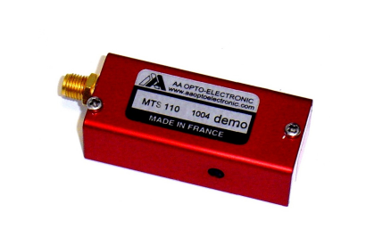
MT80-A0.7x3-1300.1600图片如下：
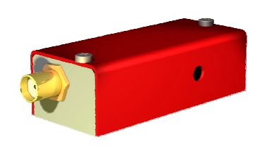
MCQ40-A2.5-L1064-Z42 图片如下
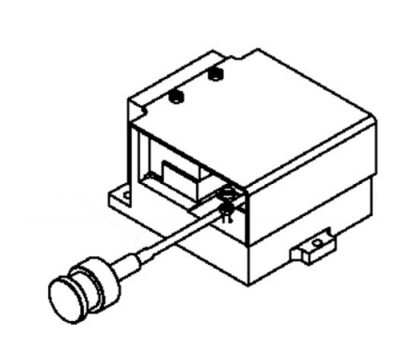

商品  归属 | 所 有 权： | 清华大学
商品  归属 | 使用地点： | 北京市海淀区清华园1号清华大学交叉信息研究院量子信息中心原子量子中继实验室 蒙民伟科技大楼南楼S402
资金来源： 国家专项 |  |  |  | 是否进行融资租赁、贷款抵押：否
在科教用品政策中的出处：

单位签章：

